- 高齢化の進行と孤独な高齢者の増加

・高齢化の進行
日本は現在「超高齢社会」と呼ばれている。超高齢社会とは、高齢化率が21％を超えた社会をさす。高齢化率は、総人口に占める65歳以上の高齢者の割合である。また、高齢化率が７％を超えた時点で「高齢化社会」、14％を超えると「高齢社会」と定義される。日本では、1970年からすでに高齢化社会に突入しており、その後1994年に高齢社会、2007年に超高齢社会を迎えている。
内閣府「令和２年版高齢社会白書」によれば、令和元年10月時の日本の高齢化率は28.4％で、総人口１億2617万人に対し65歳以上人口は3589万人であった。（表１） 1970年に７％を超えてから現在に至るまで、日本の高齢化率は上昇を続け、わずか50年で今ではその４倍に達している。
高齢化は日本のみならず先進諸国を中心に世界中で問題となっているが、日本の高齢化は他国と比べても急速であり、高齢化率の推移を見ても、きわめて深刻な状態であることがわかる。（図２）
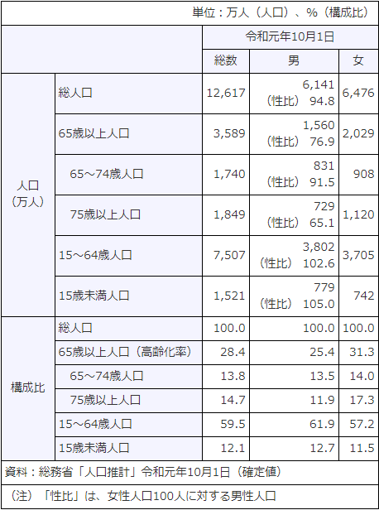
表１ 日本の高齢化の現状
（出典）令和２年版高齢社会白書 内閣府
図２ 世界の高齢化率の推移
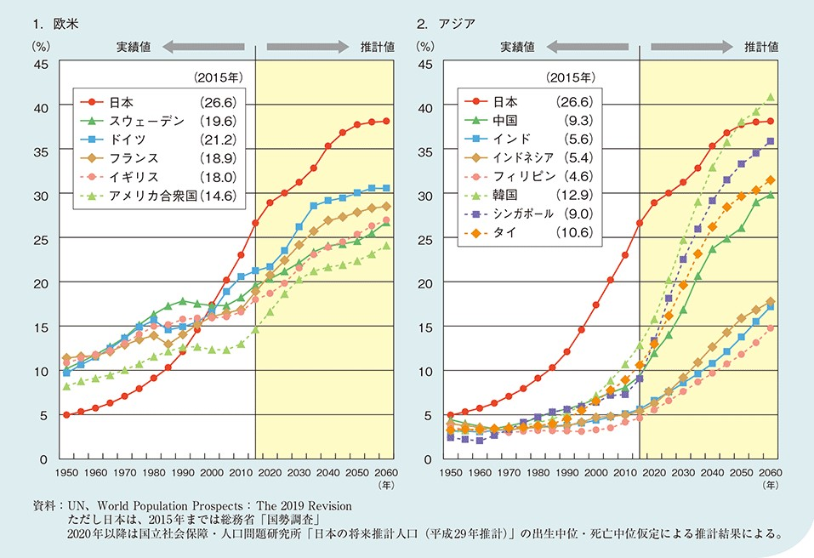
（出典）令和２年版高齢社会白書 内閣府

・孤独な高齢者の増加
このまま高齢化が進行していくと、今後日本では労働力人口の減少や若い世代の社会保障負担の増大など様々な問題が生じてくる。そのなかで私が今回取り上げたいのが、「高齢者の孤立」という問題だ。
内閣府の調査によると、現在、一人暮らしの高齢者は男女ともに増加傾向にある。（図３） 単身高齢者は、何らかの理由で家族または親族と別居しているケースが多く、日常生活で困ったときなどに頼れる人がいないという状況に陥りやすい。こうした高齢者は身の回りの問題を一人で抱え込まなければならず、それが金銭的な問題であれば、詐欺に引っ掛かりやすくなったり、それが病気や怪我など命にかかわる問題であれば、自宅での孤立死という最悪の結果を招きかねない。
また、人との交流がない孤独な生活は、認知症の進行を早めるほか、精神疾患の原因にもなる。具体的には、「元気がない」「頭がぼーっとする」「趣味趣向への興味が薄れる」といったうつ病の症状がみられるようになり、さらには頭痛や体のしびれ、不眠症などの身体症状も併発する。

このように、孤独な高齢者は肉体的にも精神的にも追い詰められていく。もちろんこれは高齢者当人だけでなく、我々若い世代にとっても注意すべき問題である。なぜなら、これから核家族化が進めば、自分と離れて暮らす祖父母が、あるいは親が、そのような孤立した状態になってしまうことも考えられるからだ。「高齢者の孤立」は、高齢化が進む日本において、解決しなければならない社会問題の一つである。

図３ 65歳以上の一人暮らしの者の動向
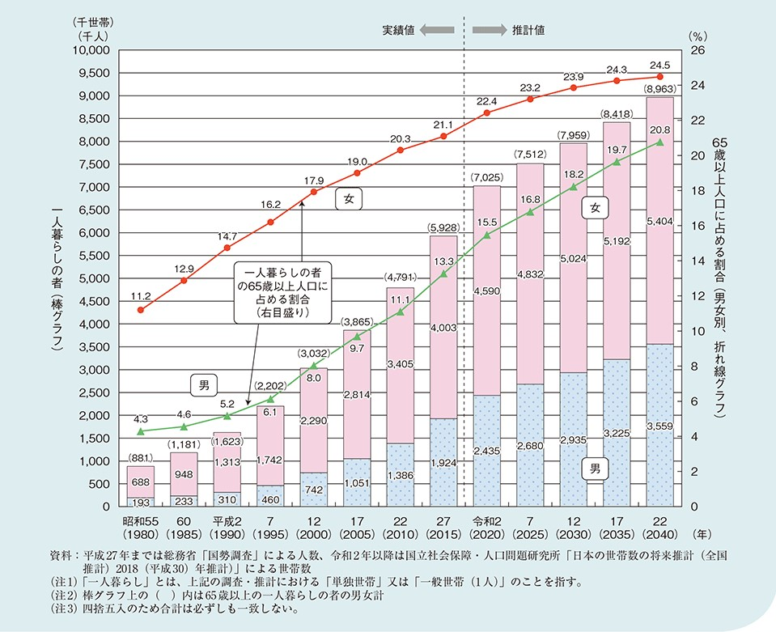
（出典）令和２年版高齢社会白書 内閣府

二章 ITがつくる高齢者の「つながり」

・高齢者の孤独をなくすには
「高齢者の孤立」が深刻な問題であることは分かった。では、なぜ高齢者は孤立してしまうのだろうか。
それは、高齢者が他者との「つながり」をもっていないからである。ここでいう他者とは、家族や友人、近所の人々など、自分のことを認知し、自分とコミュニケーションをとってくれる存在すべてだ。一人暮らしの高齢者は、こうした他者との「つながり」を失いやすい。逆にいえば、一人暮らしであっても、家族や友人と頻繁に連絡をとり、近所付き合いも盛んな高齢者は、この他者との「つながり」を常にもちながら生活していることになる。高齢者は日ごろから誰かに認知され気にかけてもらっていれば、自分にトラブルや異変があったとき、その人に助けてもらえる。また、日常的に誰かとコミュニケーションをとることは、認知症やうつ病の対策として有効である。
このように、高齢者が孤独にならず心身ともに豊かな生活を送っていくためには、他者との「つながり」をもつことが何よりも重要である。

・ITが「つながり」をつくる
ITを活用し他者との「つながり」をつくることが、高齢者の孤独を解消するのに最適な方法であると私は考える。理由は主に二つある。
第一の理由は、ITは「つなげる」ことが得意な技術であるからだ。ITとは「Information Technology」の略で、インターネットやコンピュータを駆使した情報技術全般をさす。インターネットは、世界中のコンピュータを接続し、情報をやり取りする仕組みである。つまり、情報機器を接続し、それらを「つなげる」という考え方がITの根底にはある。ゆえに他者との「つながり」を求める高齢者にとって、「つなげる」ことを目的として開発されたIT技術は、有用で理にかなったツールと言えるのではないだろうか。
第二の理由は、ITにしかつくれない「つながり」があるからだ。例えば、見ず知らずの他者とも気軽に交流し、「つながり」をもてるのは、インターネット特有の機能である。これは高齢者が年齢や人種に捉われない幅広い交友関係を築くのに役立つ。また、空間的な隔たりがないことも、ITを活用したコミュニケーションの特徴の一つだ。例えば体が不自由であまり遠出ができない高齢者であっても、通信機器とインターネットを利用すれば、自宅にいたまま遠くに住む家族や世界中の人々とつながることができる。こうした、空間的制約のないグローバルな「つながり」は、まさにITにしかなしえないものである。
以上の理由から、私はITこそが孤独な高齢者を救う助けになると考えた。次章では、高齢者が実際にIT技術を活用し他者との「つながり」をつくっている事例について見ていく。

